SREDA, 1.4.2020
POZDRAVLJENE MOJE PIKAPOLONICE!

Danes se začenja nov mesec – april. Mogoče veš, kako se imenuje s starim slovenskim imenom? M ALI TRAVEN.
Prvi april pa je tudi mednarodni dan za šaljenje, hece, potegavščine. S kakšno prijazno šalo preseneti starše, bratca, sestrico.

1. SLJ - OPIS SLIKE
1. Oglej si sliko. Ustno jo opiši. Sliki določi naslov.
2. Vzemi zvezek za slovenščino (črte).
3. Napiši naslov.
4. Z malimi tiskanimi črkami zapiši nekaj povedi o sliki (najmanj toliko, kot si star ), lahko pa sestaviš zgodbo.

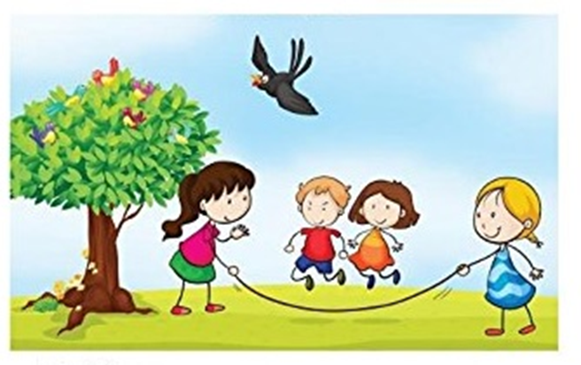
2. MAT- TRGOVINA

- V zvezek s kvadratki napiši naslov Denar.
- List z ravnilom razdeli na dva približno enaka dela (glej sliko spodaj).
- Na levi del napiši Evri (€), na desnega Centi (c).
- Pod posamezni naslov nariši bankovce in kovance (pomagaj si z DZ,str.16)
Na bankovce ti ni treba risati slik, dovolj je, da narišeš pravokotnik, vanj napiši znesek ter bankovec pobarvaj s približno tako barvo kot je v resnici.
Denar
Evri (€) Centi

- V DZ za matematiko, 2.del, reši še nalogo na strani 16.

VČERAJ SI IZ RJI IZREZAL/A KOVANCE IN BANKOVCE IN JIH SKRBNO POSPRAVIL/A V KUVERTO OZ. ŠKATLICO.

- Danes pa se boš s tem denarjem igral igro: TRGOVINA
- Nekje si izberi primeren kotiček za trgovino. Prodajaš lahko svoje igrače, šolske potrebščine,….. Na listek vsakemu predmetu napiši ceno, nato pa bodi kupec in te predmete kupuj. Za plačilo uporabi denar, ki si ga včeraj izrezal. Da bo vse skupaj bolj zanimivo, lahko k igri povabiš še koga in si razdelita vloge. Nekdo prodaja, nekdo kupuje, čez nekaj časa pa vlogi zamenjata.
3. SPO – LETNI ČASI – NASTOPILA JE POMLAD

NALOGE:
- ČEPRAV JE BIL VČERAJ ŠE SNEG, UPAM, DA BO DO DANES ŽE SKOPNEL.
- Ko boš lahko, se odpravi na sprehod v okolici (ne sam) in opazuj, kaj vse pomladnega opaziš v svoji okolici.
- KO SE VRNETE, V ZVEZEK ZAPIŠI NASLOV POMLAD. SPODAJ NAPIŠI ALI NARIŠI, KAJ VSE POMLADNEGA SI OPAZIL NA SPREHODU.

4. ŠPO - PLESNI KIPI
Mamica ali očka prosi, če bosta glasbeni didžej.
Prosi ju, naj na računalniku poiščeta tvojo najljubšo plesno glasbo.
Ves čas pesmi boš plesal/a, ko bosta mamica ali očka glasbo prekinila pa boš naredil/a čim bolj zanimiv kip (zamrzneš). Zamrznjen si toliko časa, dokler znova ne slišiš glasbe.
S teboj naj plešeta tudi bratec ali sestrica. Pridruži se vam lahko tudi očka ali mamica.

Mislim na vas.
Učiteljica Petra

OPB, sreda, 1. 4. 2020

Veste, kaj je danes? Danes je 1. april – dan norcev. Na današnji dan so dovoljene razne potegavščine. Hitro nekoga »potegni za nos«

»Miha, ne moreš spati v razredu!« se razjezi učiteljica.
»Imate prav, gospa učiteljica, ne morem spati, ker govorite preglasno.«

Sedaj pa šalo na stran in tukaj so današnji izzivi in ideje.
- NAREDI VIRUS PACKE
Na list papirja kapni kapljico barve in nato s slamico spihaj, da kapljica dobi izrastke. Ko se vse skupaj posuši s flomastri doriši noge, roke, oči…
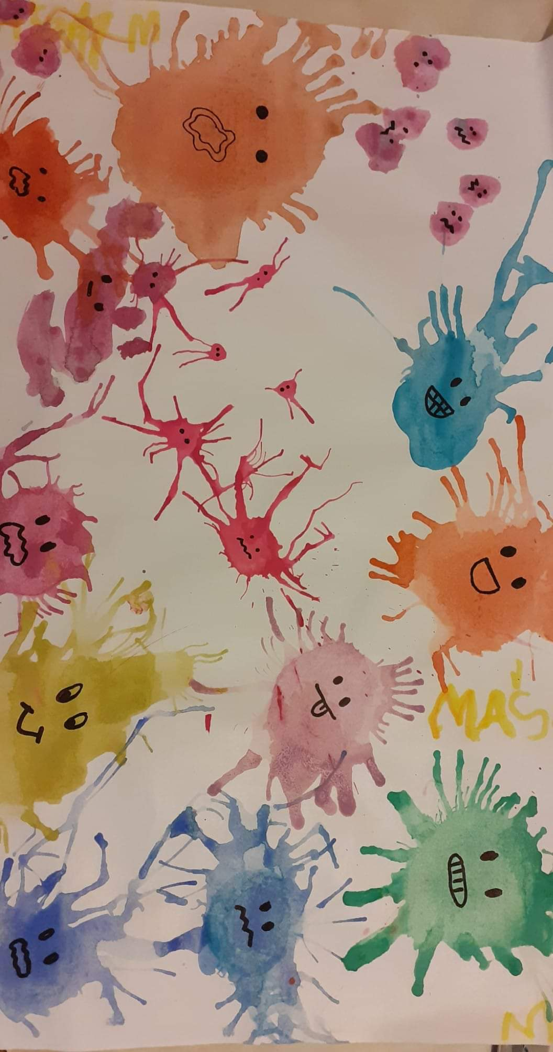

- LOGIČNE UGANKE
- Koliko trikotnikov je na sliki?
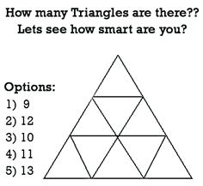
- Tole so otroci v Hong Kongu rešili v 20-ih sekundah. Pa poglejmo, koliko časa boste potrebovali vi.
S katerim številom je označeno parkirišče na katerem je parkirano vozilo?
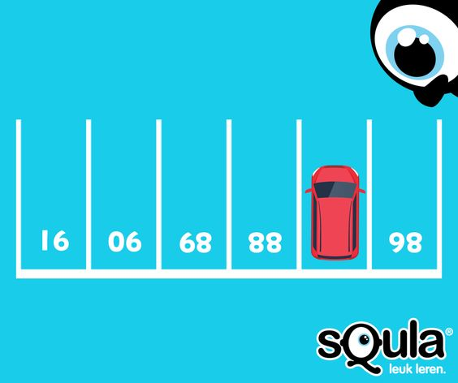

- Jakova mama ima štiri otroke. Najstarejši hčerki je ime Maja. Najmlajši sin je Avgust. Mlajša od hčerk je Julija. Kako je ime četrtemu otroku?

Rešitve ugank dobite jutri

- Za konec pa še igra TOPLO/HLADNO.
Za igro sta potrebna 2 igralca. V prostoru eden izmed igralcev skrije dogovorjen predmet. Drugi igralec hodi po prostoru in ta predmet išče. Tisti, ki je premet skril usmerja drugega igralca z besedami »vroče« (če je blizu predmeta), »toplo« (če je obrnjen proti predmetu in mu je blizu) in »hladno - mrzlo« (če je daleč od predeta). Igre je konec, ko igralec najde skriti predmet.
Začni najprej z večjim predmetom in nato vedno manjšim.

Pa obilo užitkov Učiteljica Živa

